МАДОУ Детский сад № 34 ОЗ
https://34rev.tvoysadik.ru/?section_id=599

№11 ОКТЯБРЬ 2022 г.

РАСТИШКА

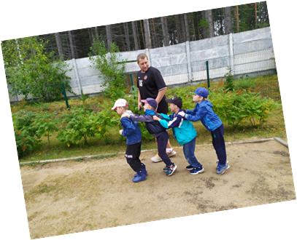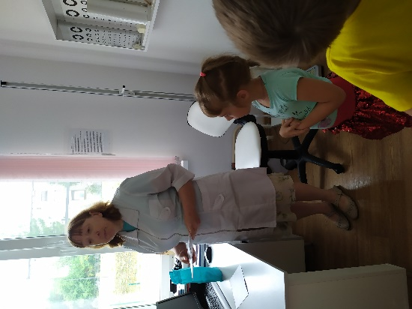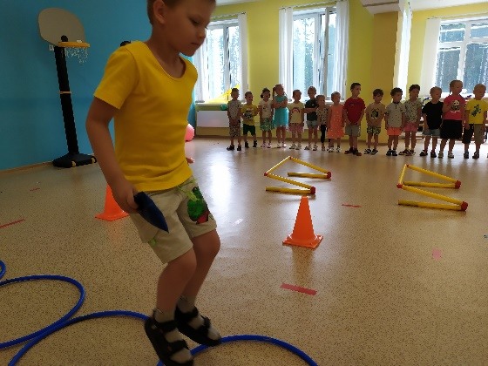

Читайте в номере:

- «Какие добавить витамины в питание ребенка осенью».
- Консультация по применению массажных мячей «Волшебные мячики для дошколят»
- Рекомендации учителя-логопеда для родителей «Существует ли логопедическая гигиена полости рта или массаж зубной щеткой»
- Влияние театра на детей с особыми образовательными потребностями

- Результаты деятельности группы в октябре

Воспитатель-Бороздина Оксана Владимировна 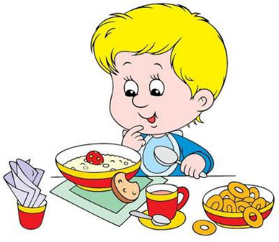

Какие добавить витамины в питание ребенка осенью
Как готовить овощи, чтобы сохранить витамины
Чтобы сохранить питательную ценность овощей, необходимо правильно их обрабатывать и готовить. Мыть овощи нужно в холодной проточной воде. Помните, что основная часть витаминов и минералов в овощах находится под кожурой, поэтому чем тоньше вы их почистите и крупнее порежете, тем меньшие будут потери витаминов.
При необходимости отварить овощи лучше всего это делать в неочищенном виде, чтобы витамины, содержащиеся в них, меньше разрушались. А еще лучше, если вы их стушите, испечете на гриле или в духовом шкафу, либо приготовите на пару. Зелень лучше всего класть уже в готовые блюда, а если все же необходимо их проварить, то не более 5 минут.
Чтобы улучшить работу иммунной системы ребенка в зимний период, необходимо витаминизировать его питание на протяжении лета и осени. Осень очень богата на созревшие фрукты и овощи, которые являются главной кладовой витаминов и полезных микроэлементов. Поэтому в осенний период обязательно вводите в рацион своих детей овощи, такие как капуста, морковка, сладкий перец и многие другие. Получив достаточное количество витаминов, организм ребенка будет лучше сопротивляться различным вирусным и инфекционным заболеваниям.
Источники витамина С
Чтобы пополнить организм ребенка витамином С, необходимо вводить в его рацион такие овощи, как сладкий перец, который является лидером среди овощей по содержанию этого витамина; капусту, причем совершенно не важно, свежую или квашенную; яблоки, особенно с кислинкой, также очень богаты витамином С. Чтобы ребенок получил необходимую суточную норму витамина С, необходимо, чтобы он съел всего лишь один свежий сладкий перец или граммов 200 капустного салата. Лучше всего давать ребенку овощи в сыром виде, так как витамин С разрушается под воздействием высоких температур.
Источники витаминов А и В6
Морковь является настоящим кладезем этих витаминов. Витамин А способствует укреплению иммунитета и повышению сопротивляемости организма к инфекциям. Витамин В6 также является отличным защитником иммунной системы, к тому же он играет важнейшую роль в формировании лимфоцитов (кровяных телец). Кроме моркови, эти витамины содержат такие овощи, как картофель, капуста, бобы, фасоль, горох, зеленый лук, шпинат. Однако необходимо учесть, что витамин А лучше усваивается при помощи жиров, поэтому салаты из этих овощей лучше всего заправлять растительным маслом
Источники витамина В1 (тиамин)
Чтобы укрепить нервную систему ребенка, а также улучшить работу его пищеварительной системы, в рационе должны присутствовать такие овощи, как горох, фасоль, помидоры, шпинат. Суточная потребность в этом витамине не такая уж и большая, всего 2-3 мг, но его отсутствие может способствовать развитию различных заболеваний.
Знайте, что именно осень является самой благодатной порой для витаминизации ребенка, так как в свежих овощах самое большое содержание витаминов, а при длительном хранении, даже в самых лучших условиях, часть витаминов и минералов разрушаются. Однако овощи и фрукты необходимо давать ребенку круглый год, чтобы пополнять запасы организма полезными веществами.

Учитель-дефектолог Китаева Мария Александровна
Консультация по применению массажных мячей «Волшебные мячики для дошколят»

Одним из эффективных способов укрепления физического и психического здоровья являются упражнения с предметами, в том числе с массажным мячом. Это эффективное средство для релаксации мышц, нормализации тонуса и снятия усталости. Кроме того, все виды массажных мячей способны помогать в лечении заболеваний широкого спектра. Отличительная особенность массажного мяча - наличие пупырчатой поверхности, которая при давлении на поверхность тела воздействует на нервные окончания, ответственные за большинство процессов в организме. У детей с нарушениями мышечного тонуса массажные мячи используются в составе комплекса мер физкультурной терапии. Родители с инструктором по физическому воспитанию могут ознакомиться с приемами занятий с мячом, а затем регулярно заниматься ими с ребенком в домашних условиях. Массажные мячи бывают самых разных размеров: от совсем маленьких мячиков размером с детскую ладошку, до огромных фитболов, рассчитанных на людей с большим весом. Средний массажный мячик можно катать в ладонях, подбрасывать, делать массаж рук, ног, спины, а также ступней, что будет сводить к минимуму развитие плоскостопия. При покупке массажного мяча любого размера, предназначенного для ребенка, следует отдавать предпочтение мягким, приятным, закругленным вариантам. Идеально иметь в домашнем ассортименте разные массажные мячи для выполнения большего количества полезных и развивающих упражнений.
Цель таких упражнений - развитие мелкой моторики, общей координации и пластичности движений.
Задачи:
1. Способствовать закаливанию организма ребенка.
2. Воздействовать на биологически активные точки, находящиеся на поверхности ладоней.
3. Способствовать развитию мелкой моторики рук.
4. Самомассаж улучшает кровообращение, тонизирует мелкие мышцы на руках и ногах.
Упражнения с мячиком-ёжиком можно использовать как часть занятия в структуре коррекционного занятия, проводимого воспитателем, а также как самостоятельное занятие. Оно может быть, как индивидуальным, так и подгрупповым.
Упражнения для самых маленьких. «Ёжик» -Представьте, что к вам в гости пришел eжик.
(Все движения выполняются в соответствии с текстом).
Ёжик выбился из сил-
Яблоки, грибы носил.
Мы потрем ему бока,
Надо их размять слегка.
А потом погладим ножки,
Чтобы отдохнул немножко.
А потом почешем брюшко,
Пощекочем возле ушка.
Ёж по тропке убежал,
Нам «Спасибо!» пропищал.
Ребенок жалеет ёжика, гладит, чешет, щекочет. На слова «по тропке убежал» мячик можно катать по столу, коленкам.
«Месим тесто»
Месим, месим тесто – сжимаем массажный мячик в одной руке. Есть в печке место – перекладываем и сжимаем мяч другой рукой. Я для милой мамочки – сжимаем мяч двумя руками несколько раз. Испеку два пряничка – катаем мяч между ладонями.
Упражнения для детей с 4 лет. «Ёжик»
Ежик колет нам ладошки,
Поиграем с ним немножко.
Ежик нам ладошки колет –
Ручки к школе нам готовит.
Мячик-ежик мы возьмем, (подбрасываем мячик вверх) Покатаем и потрем. (прокатываем между ладошек) Вверх подбросим и поймаем, (опять подбрасываем мячик) И иголки посчитаем. (пальчиками мнем иголки мячика) Пустим ежика на стол, (кладем мячик на стол)
Ручкой ежика прижмем (ручкой прижимаем мячик) И немножко покатаем… (катаем мячик)
Потом ручку поменяем (меняем руки)
«Горка»
Руку положить на колено, ладошкой кверху. Пальцы плотно сжаты между собой. На руку положить мячик. Другой рукой начинать поднимать мячик до шеи. Затем мячик слегка прижать наклоненной головой. Подержать на счет до 5, а затем «спустить» мячик вниз. Счет постепенно увеличить до 10. То же упражнение выполняется другой рукой. Важно проследить за тем, чтобы ребенок прокатил мячик по всей длине руки. Это же упражнение можно выполнить, повернув одну руку тыльной стороной ладошки кверху. Можно выполнять упражнения ногами, сидя на стуле.
Упражнения для детей 6-7 лет. Массаж ладоней и пальцев рук.
1. Мяч находится между ладоней ребёнка, пальцы прижаты друг к другу. Делайте массажные движения, катая мяч вперёд-назад.
2. Мяч находится между ладоней ребёнка, пальцы прижаты друг к другу. Делайте круговые движения, катая мяч по ладоням.
3. Держа мяч подушечками пальцев, делайте вращательные движения вперёд (как будто закручиваете крышку).
4. Держа мяч подушечками пальцев, с усилием надавите ими на мяч (4—6 раз).
5. Держа мяч подушечками пальцев, делайте вращательные движения назад (как будто открываете крышку).
6. Подкиньте мяч двумя руками на высоту 20—30 см и поймайте его.
7. Зажмите мяч между ладонями, пальцы сцеплены в "замок", локти направлены в стороны. Надавите ладонями на мяч (4—6 раз).
8. Перекладывайте мяч из одной ладони в другую, постепенно увеличивая темп.
Также можно применять массаж такими мячами ступней ног, спины, в парах друг другу. Чем больше физических упражнений начинать с самого раннего возраста, тем легче развить координацию движений и быстрее будет достигнут прогресс развития. И самый главный совет – показывайте свой собственный пример здорового образа жизни.

Будьте здоровы!

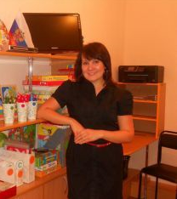Учитель-логопед Волкова Наталия Александровна

Рекомендации учителя-логопеда для родителей
«Существует ли логопедическая гигиена полости рта
или массаж зубной щеткой»
Опыт работы с детьми с речевыми нарушениями (с нарушениями звукопроизношения) при слабом тонусе мышц языка показал, что сочетание специальной артикуляционной гимнастики и массажа языка позволяет укрепить мышцы, выработать полноценные движения, необходимые для правильного произнесения звуков речи и, что самое важное – сократить сроки постановки звуков. Выполняется массаж в поликлиниках и речевых центрах специальными зондами. Но не все дети соглашаются на такой массаж, хоть его эффективность неоспорима. Сегодня мы обсудим возможность сделать массаж самостоятельно
Логопедический массаж можно выполнить в домашних условиях с помощью детской зубной щётки, предварительно захватив язык марлевыми салфетками. Длительность массажа 5 – 7 минут. Курс 10 – 14 дней. Затем перерыв и по мере необходимости курс повторяют.
Виды движений при массаже: продольное поперечное кругообразное поглаживание; кругообразное спиралевидное растирание; продольное, кругообразное надавливание, разминание; ударная прерывистая или непрерывистая вибрация.
Во время массажа не забывайте комментировать свои действия: погладим спинку язычка, словно котенка, пусть он станет мягким и послушным, а теперь его бока, а вот и кончик языка. Это надо делать, чтобы ребенок лучше представлял и чувствовал свои органы артикуляции.
Однако помните, что существуют противопоказания:
Это любые ранки, либо инфекции ротовой полости, герпес, трещинки, а также неприятные ощущения у ребенка во время массажа.
Выполняйте массаж с удовольствием!
Оборудование: индивидуальная зубная щётка, салфетка для фиксации языка.
Рекомендации по выполнению:
Ребёнка усадить, сделать «лопаточку» (взрослый салфеткой удерживает кончик языка ребёнка).
- «Язычок проснулся и потянулся»
Тыльной стороной щётки водить от середины языка к кончику
- «Солнышко»
Щёткой водить по направлениям от периферии к центру (не задевать корень языка)
- «Ёлочка»
Сначала водить щёткой по длине языка, потом по боковым краям языка от периферии к центру.
- «Ветер дует вправо»
Водить щёткой горизонтальными линиями слева направо.
- «Дым идёт из трубы»
Зигзагообразные движения щёткой по поверхности языка от корня к кончику и от кончика к корню.
- «Ветер дует влево»
Водить щёткой горизонтальными линиями справа налево
- «Капает дождик»
Поколачивать по языку щетинкой щётки от центра к кончику, слева направо и справа налево.
- «Листики падают с деревьев»
Поколачивать по языку тыльной стороной щётки от центра к кончику, слева направо и справа налево.
9. «Большая лужа»
Тыльной стороной щётки водить по часовой стрелке от края языка к центру.

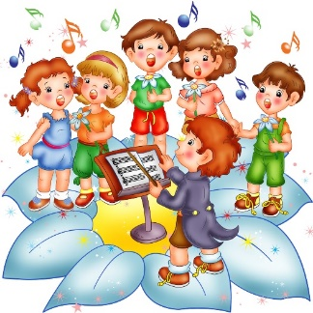
Максимова Юлия Михайловна-музыкальный руководитель

Влияние театра на детей с особыми образовательными потребностями

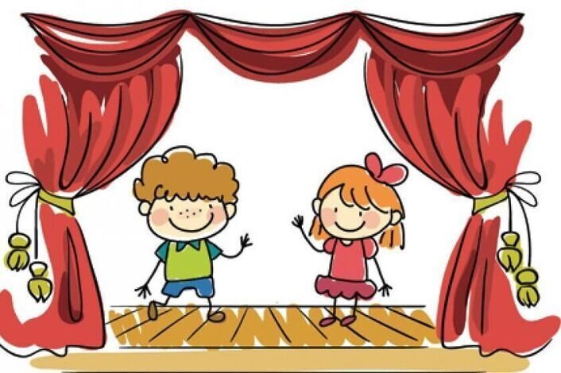
Тема инклюзивного образования для многих остаётся сложной и неоднозначной. Но развитые страны давно пришли к тому, что необходимо включать детей с особенностями развития или ограниченными возможностями здоровья в обычную реальность — в учёбу, в творчество.
Одним из важнейших условий интеграции детей-инвалидов и детей с ОВЗ в общество является их своевременная реабилитация, так как многие из них получают образование в отрыве от своих сверстников или имеют сложности в коммуникации. А коммуникативная сфера ребёнка с ограниченными возможностями здоровья требует особого внимания.
Общение – фактор, определяющий во многом успешное развитие, именно дефицит его, порождает отставание и отклонение в психическом и эмоциональном развитии.
Как известно, игра – это самая важная деятельность ребёнка, в ней он полно и непосредственно выражают себя, игра является средством коммуникации. Проблема в том, что потребность в игре у детей с особенностями развития резко снижена, тяжело происходит контакт между детьми и педагогом и детьми. Поэтому включение игры в социально-педагогический (коррекционный) процесс и обеспечивает успешное развитие ребёнка.
Одним из вариантов организованной игры является театр. Театр по своей природе близок к игре ребёнка, поэтому представляется одним из наиболее результативных способов развития, познания окружающего мира, учит общению. Театрализовано-игровая деятельность развивает творческий потенциал, внимание, эмоциональную память, воображение, фантазию, чувство гармонии в себе и окружающем мире, учит взаимодействовать друг с другом, способствует творческому развитию (по утверждению Константина Сергеевича Станиславского, театрального педагога, режиссёра и актёра). Всё это является необходимым как здоровым детям, так и детям с особым развитием.
Театрализация помогает ребенку с ОВЗ постичь эмоциональное и глубокое восприятие окружающего мира. Она способствует развитию эстетического восприятия детей, и неважно, являются ли дети участниками театрализованного представления или присутствуют в качестве зрителя.
Театрализованная игра или просмотр представления приносят ребёнку большую радость, удивление, эмоциональный подъём. Ребята с восторгом следят в спектакле за жизнью кукол и реагируют на происходящее, что крайне благотворно влияет на общее развитие и эстетическое воспитание.

Уважаемые взрослые, прислушайтесь к совету:
обязательно вовлекайте ребят в театрализованные игры, играйте вместе с ними, устраивайте мини-спектакли дома и в группе,
посещайте различные театральные постановки.

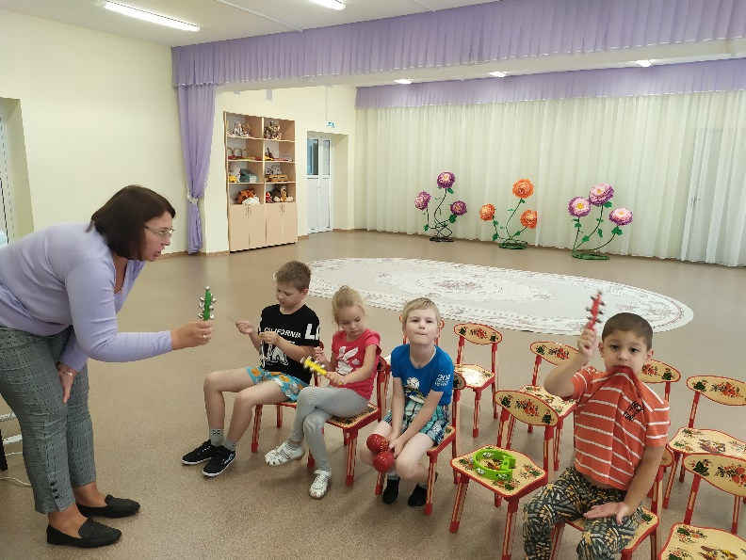
результаты деятельности нашей группы в октябре

https://disk.yandex.ru/d/OhQh9KXJtytJSw

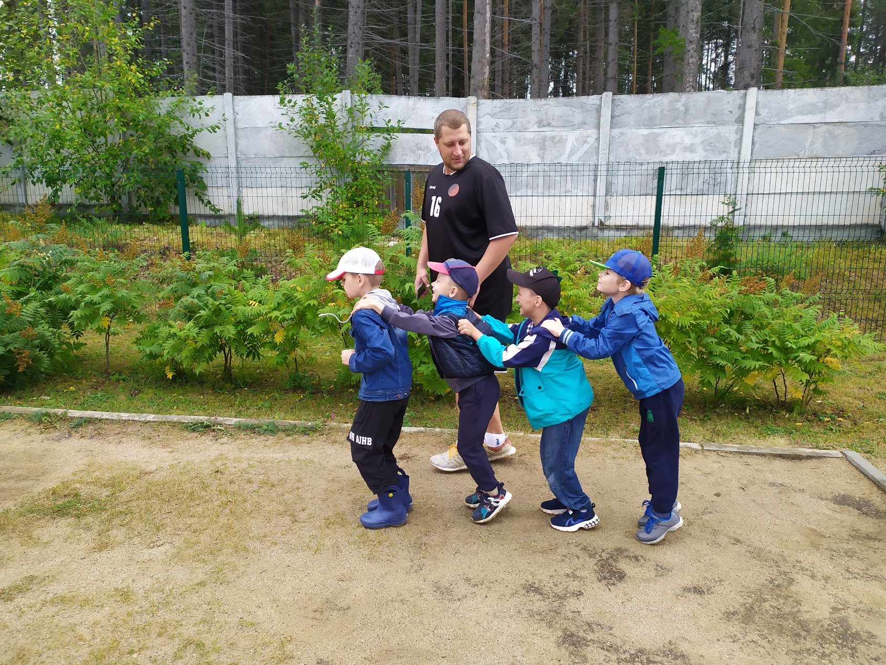

УВАЖАЕМЫЕ РОДИТЕЛИ!
МЫ С УДОВОЛЬСТВИЕМ ДАДИМ КОНСУЛЬТАЦИЮ ПО ЛЮБОМУ ВАШЕМУ ВОПРОСУ, КАСАЮЩЕГОСЯ РАЗВИТИЯ И ВОСПИТАНИЯ ВАШЕГО РЕБЕНКА.

НАША ГАЗЕТА ВЫХОДИТ ПОСЛЕ 15-ЧИСЛА КАЖДОГО МЕСЯЦА.

ЭКЗЕМПЛЯР ГАЗЕТЫ В ЭЛЕКТРОННОМ ВИДЕ БУДЕТ ГА САЙТЕ ДЕТСКОГО САДА В РАЗДЕЛЕ «ДЕЯТЕЛЬНОСТЬ КОМПЕНСИРУЮЩИХ ГРУПП»
https://34rev.tvoysadik.ru/?section_id=599

